DOCUMENTACIÓN DE DAGS DE APACHE AIRFLOW

Implementación de la Plataforma ValleDATA para la Gestión y Aprovechamiento de Datos Abiertos en el Departamento del Valle del Cauca
Documento: Documentación de DAGs de Apache Airflow
Área Responsable: Área de Datos - Proyecto Valle Data
Elaborado por: Jhon Jairo Vallejo
Revisado por: Juan Pablo Rios
Fecha de Actualización: 29 de Julio de 2026

Control de Versiones
Versión | Fecha | Descripción | Autor
1.0 | 29 de Julio de 2026 | Creación de Documento | Jhon Jairo Vallejo

TABLA DE CONTENIDOS

TABLA DE CONTENIDOS 3
1. Definiciones 4
2. Visión General del Sistema y Negocio 5
3. Matriz Consolidada de DAGs 6
4. Especificación Técnica de los DAGs 7

1. Definiciones
Para facilitar la comprensión por parte de personal administrativo, directivo o usuarios sin formación en sistemas, a continuación se explican los conceptos principales utilizados en esta plataforma:
¿Qué es un DAG? (Receta Digital Automatizada)
Un DAG (por sus siglas en inglés Directed Acyclic Graph o Grafo Acíclico Dirigido) es, en palabras sencillas, una receta digital automatizada. Es una secuencia organizada de pasos que la computadora ejecuta automáticamente en un orden específico y a una hora determinada (por ejemplo, el primer día de cada mes a las 6:00 AM).
• Sin Intervención Manual: En lugar de que un funcionario tenga que ingresar a una página web, descargar un archivo Excel, abrirlo y copiar datos a otra plantilla, el DAG hace todo ese trabajo automáticamente en segundos.
• Seguridad y Trazabilidad: Si la receta falla en algún paso (por ejemplo, si la página del DANE está caída), el DAG reintenta automáticamente y envía una alerta, garantizando que los datos nunca se pierdan.
¿Qué es una Tarea (*Task*)?
Es cada uno de los pasos individuales dentro de la receta. Por ejemplo:
1. Paso 1: Crear la carpeta donde se guardarán los datos.
2. Paso 2: Descargar el archivo desde el portal oficial.
3. Paso 3: Limpiar y validar los datos.
4. Paso 4: Guardar la información en la base de datos central.
¿Qué es un Pipeline o Flujo de Procesamiento?
Es la "tubería" digital completa por donde viaja la información desde el sitio web externo donde nace hasta los informes y tableros donde los directivos toman decisiones.

2. Visión General del Sistema y Negocio
El sistema automatiza la recolección, limpieza y cruce analítico de tres fuentes estratégicas de información para el Departamento del Valle del Cauca:
1. Precios Agrícolas Mayoristas (DANE SIPSA): Precios por kilogramo reportados en la central de abastos de Cali (Cavasa).
2. Indicador Climático Global (NOAA ONI): Índice de temperatura del Océano Pacífico que identifica periodos del fenómeno de El Niño (sequía) o La Niña (lluvias).
3. Evaluación Agropecuaria Municipal (Gobernación del Valle): Producción agrícola (toneladas) y hectáreas cultivadas en los municipios del departamento.
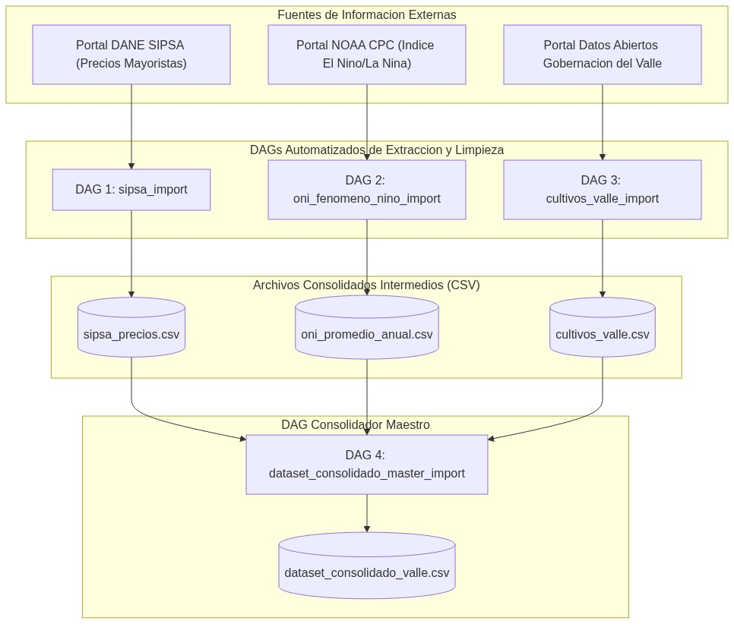
Diagrama de Flujo / Estructura del Sistema
―――――――――――――――――――――――――――――――――――――――――――――

3. Matriz Consolidada de DAGs
ID del DAG | Nombre descriptivo | Conexión Airflow Utilizada | Frecuencia de Ejecución
sipsa_import | Importación de Precios Agrícolas DANE | sipsa_dane | Mensual (@monthly)
oni_fenomeno_nino_import | Descarga de Índice Climático ONI NOAA | noaa_oni | Mensual (@monthly)
cultivos_valle_import | Descarga de Cultivos del Valle | gobernacion_valle | Mensual (@monthly)
dataset_consolidado_master_import | Consolidador Maestro de Datos | N/A (Usa archivos CSV) | Mensual (@monthly)

4. Especificación Técnica de los DAGs

DAG 1: `sipsa_import` (Importación Precios SIPSA DANE)
• ID DAG: sipsa_import
• Archivo de Código: [sipsa_airflow_dag.py](file:///home/jjvallej/work/enigma/pyimport/dags/sipsa_airflow_dag.py)
• Conexión: sipsa_dane (https://www.dane.gov.co)
Flujo de Tareas (Diagrama)
Diagrama de Flujo / Estructura del Sistema
Código Fuente del DAG
from datetime import datetime, timedelta
from airflow import DAG
from airflow.operators.python import PythonOperator
from pyimport.sipsa import main as sipsa_main
from pyimport.connections import register_connections_in_airflow
default_args = {
'owner': 'pyimport_team',
'depends_on_past': False,
'start_date': datetime(2026, 1, 1),
'email_on_failure': False,
'retries': 2,
'retry_delay': timedelta(minutes=5),
}
with DAG(
'sipsa_import',
default_args=default_args,
description='Descarga e importa precios agrícolas SIPSA (DANE) usando la conexión sipsa_dane',
schedule_interval='@monthly',
catchup=False,
tags=['pyimport', 'sipsa', 'connection:sipsa_dane'],
) as dag:
def setup_env():
register_connections_in_airflow()
task_setup = PythonOperator(task_id='preparar_entorno', python_callable=setup_env)
task_import = PythonOperator(task_id='descargar_e_importar_sipsa', python_callable=sipsa_main)
task_finish = PythonOperator(task_id='finalizar_importacion', python_callable=lambda: print("Finalizado"))
task_setup >> task_import >> task_finish

―――――――――――――――――――――――――――――――――――――
DAG 2: `oni_fenomeno_nino_import` (Descarga Índice Climático NOAA ONI)
• ID DAG: oni_fenomeno_nino_import
• Archivo de Código: [oni_valle_dag.py](file:///home/jjvallej/work/enigma/pyimport/dags/oni_valle_dag.py)
• Conexión: noaa_oni (https://www.cpc.ncep.noaa.gov)
Flujo de Tareas (Diagrama)
Diagrama de Flujo / Estructura del Sistema
Código Fuente del DAG
from datetime import datetime, timedelta
from airflow import DAG
from airflow.operators.python import PythonOperator
from pyimport.oni import main as oni_main
from pyimport.connections import register_connections_in_airflow
default_args = {
'owner': 'pyimport_team',
'depends_on_past': False,
'start_date': datetime(2026, 1, 1),
'retries': 2,
'retry_delay': timedelta(minutes=5),
}
with DAG(
'oni_fenomeno_nino_import',
default_args=default_args,
description='Descarga e procesa datos ONI de la NOAA usando la conexión noaa_oni',
schedule_interval='@monthly',
catchup=False,
tags=['pyimport', 'oni', 'clima', 'connection:noaa_oni'],
) as dag:
def setup_env():
register_connections_in_airflow()
task_setup = PythonOperator(task_id='preparar_entorno', python_callable=setup_env)
task_import = PythonOperator(task_id='descargar_e_importar_oni', python_callable=oni_main)
task_finish = PythonOperator(task_id='finalizar_importacion', python_callable=lambda: print("Finalizado"))
task_setup >> task_import >> task_finish

―――――――――――――――――――――――――――――――――――――

DAG 3: `cultivos_valle_import` (Descarga Cultivos Valle del Cauca)
• ID DAG: cultivos_valle_import
• Archivo de Código: [cultivos_valle_dag.py](file:///home/jjvallej/work/enigma/pyimport/dags/cultivos_valle_dag.py)
• Conexión: gobernacion_valle (https://datosabiertos.valledelcauca.gov.co)

Flujo de Tareas (Diagrama)
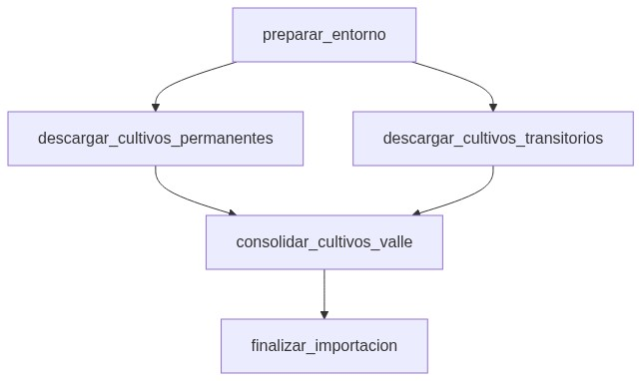
Diagrama de Flujo / Estructura del Sistema
―――――――――――――――――――――――――――――――――――――

DAG 4: `dataset_consolidado_master_import` (Consolidador Maestro)
• ID DAG: dataset_consolidado_master_import
• Archivo de Código: [consolidado_valle_dag.py](file:///home/jjvallej/work/enigma/pyimport/dags/consolidado_valle_dag.py)
• Función: Lee los tres archivos CSV intermedios, aplica fórmulas de ponderación y genera dataset_consolidado_valle.csv.

Flujo de Tareas (Diagrama)

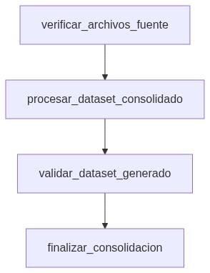
Diagrama de Flujo / Estructura del Sistema

